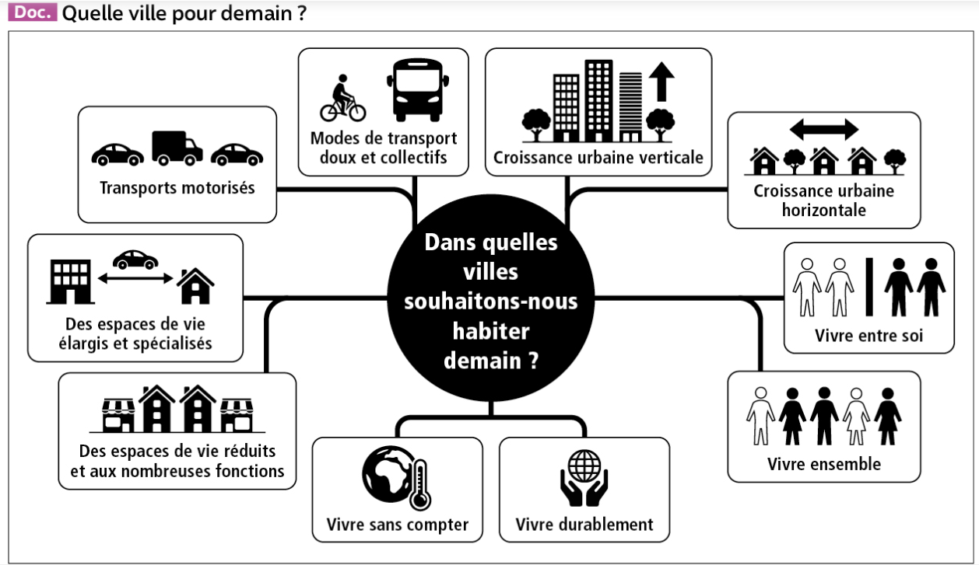
Activité 2 : Les grandes métropoles dans un monde habité

- Pour les villes de demain, on peut imaginer :
- Une seule manière d’y habiter
- Plusieurs manières d’y habiter
- Coloriez en vert les cases qui vous semblent le plus orienter la ville de demain vers un développement durable. Coloriez en orange les cases qui s’en éloignent.

